

**作品主題:角落生物之家**

特色及動機: 因自身喜愛的品牌，希望能實際做出並呈現出它的介紹網站以及販賣商品。能達到推崇他人認識這個品牌和販賣商品。

作者:N1076702 盧千玉

**角落生物之家-網站設計期末作品**

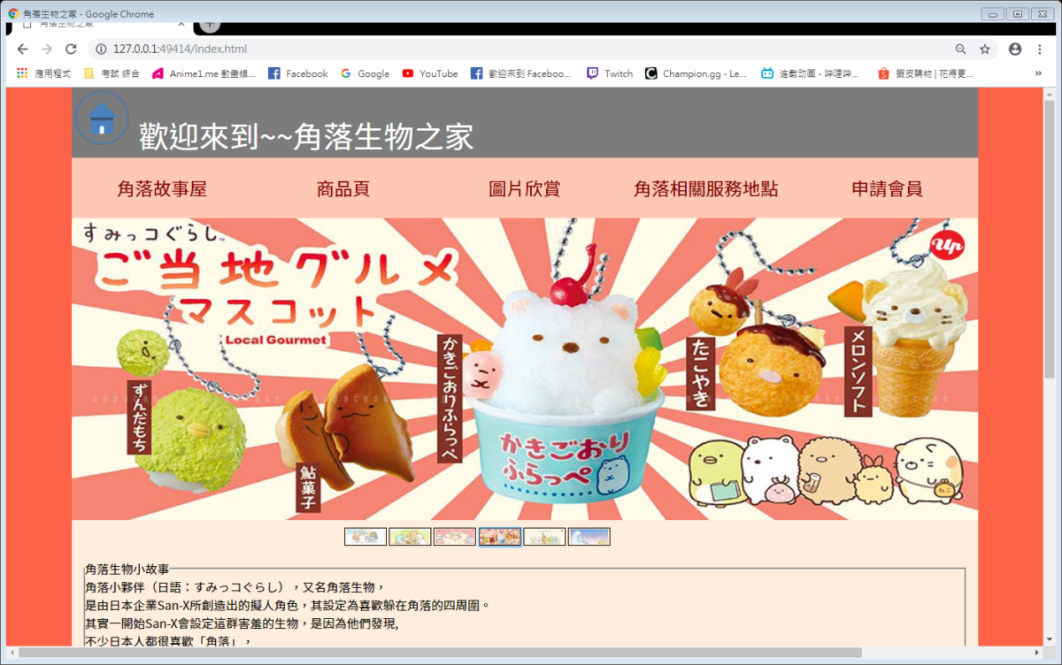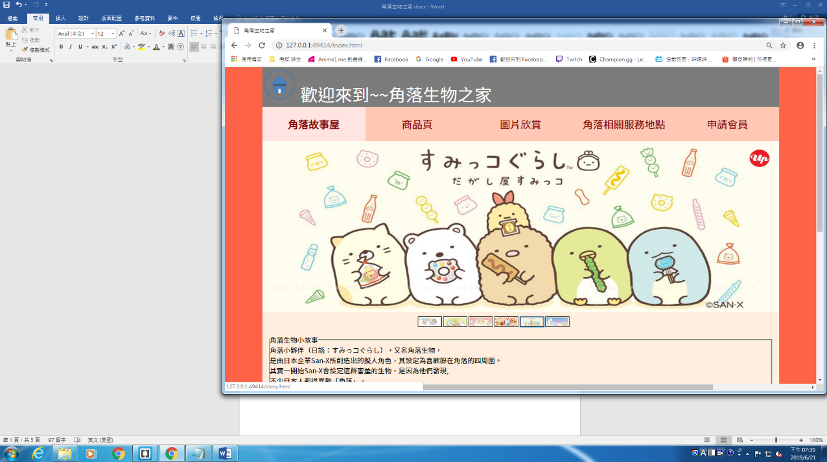

**操作過程說明：首頁**

1. 自動輪播圖片，共6張。
2. 點擊大圖下方小圖，可直接跳到點擊的圖片後接續跳轉。(不會因為點過就亂掉)

滑鼠點擊：

1. 粉色區塊可以跳轉到各個頁面
2. 滑鼠移動在上面有變色功能。

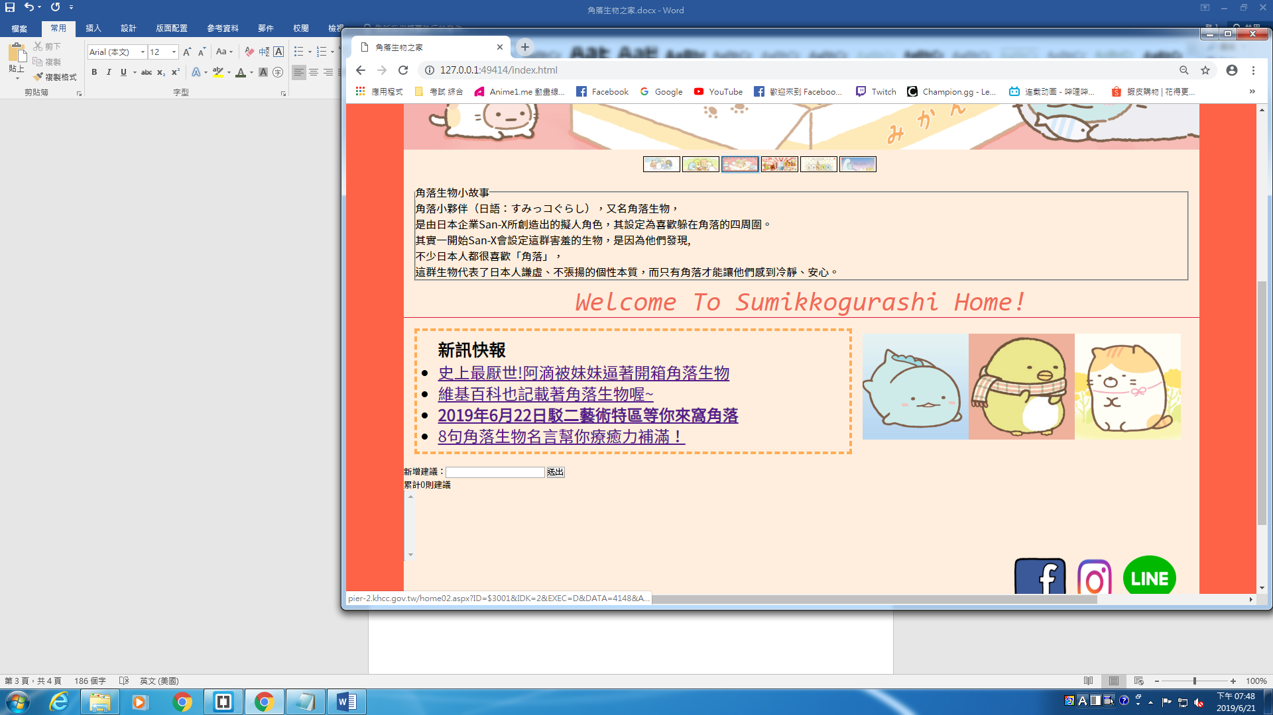

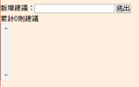

1. 新訊建議：可在框框內建立想留言的內容，並按下送出，會顯示在下拉是滾輪裡面，有限制大小不會超出網頁。
2. 會累計共幾則留言，並可以檢測是否沒有輸入。
3. 新訊快報：會連結到新訊類似網站裡的新聞，滑鼠移上去後會變成粗體。
4. 旁邊的角落生物圖片，同樣是新聞，會跑到推薦網站。

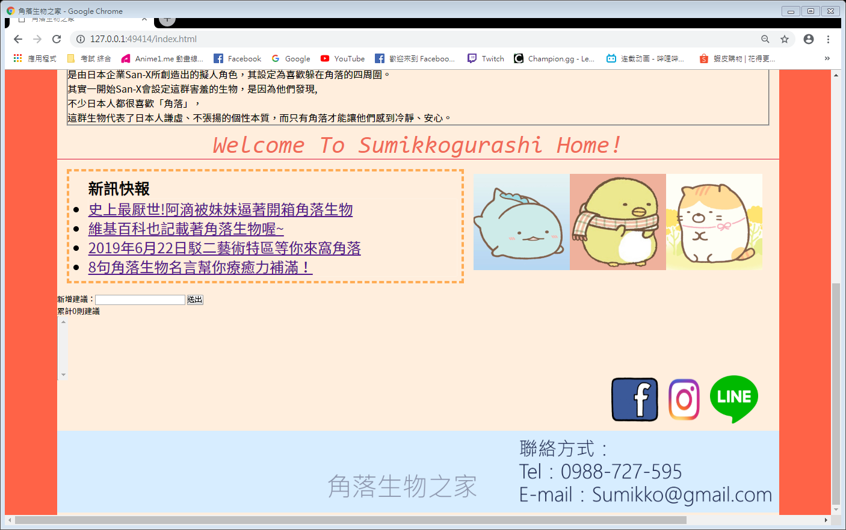

1. 社群圖案：以上ＦＢ、ＬＩＮＥ、ＩＧ等社群圖片，點擊會連結到角落生物的官網與相關資訊。
2. 末為自製的頁首，給予官方客服資訊。

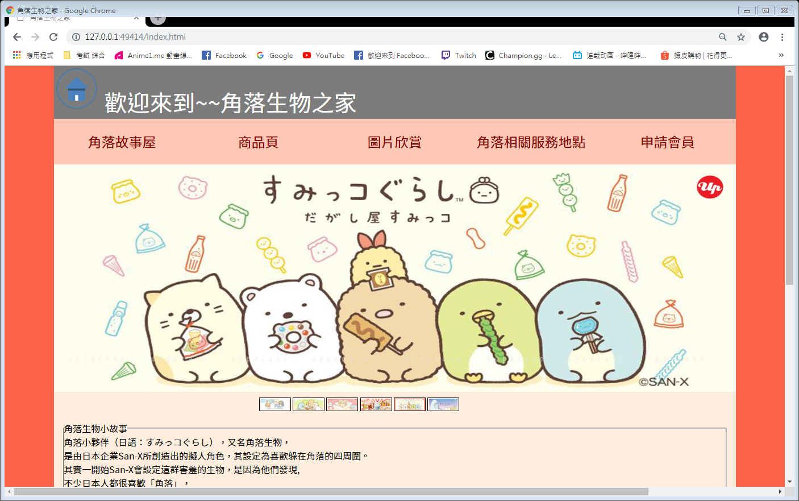

1. ＨＯＭＥ圖示為自製圖示，點擊後可以回到首頁。

**程式內容及說明：首頁**

1. 使用**三種jQuery**語法，在此頁，為了程式方便觀看，

利用id呼叫**jQuery，讓語法用在正確的位置上。**

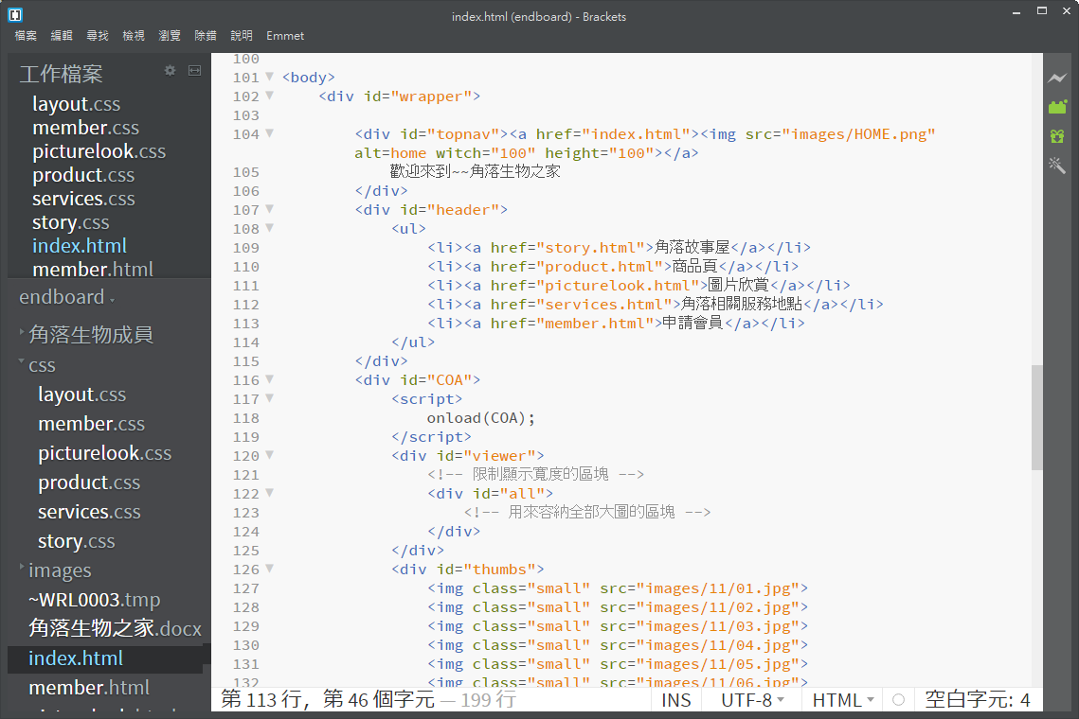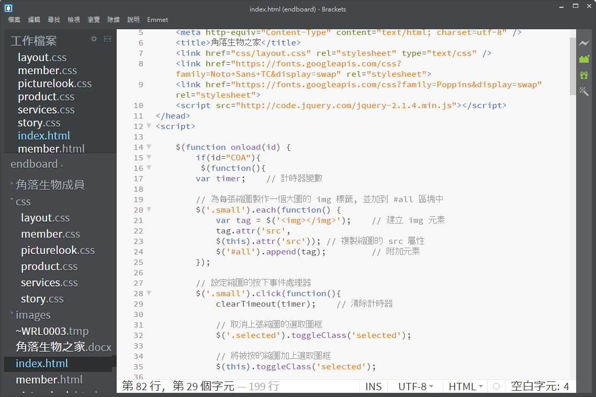

1-1.第一種為**輪播圖**以及可以**點擊圖片繼續輪播**，為了讓圖片可以剛好顯示在頁面上調整很多次的**頁面寬度**。

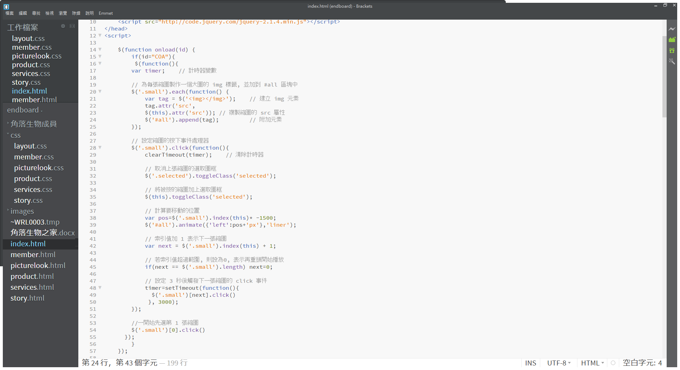

1-2.第二種為**滑鼠移入特效：進入變為粗體、離開變為一般。**

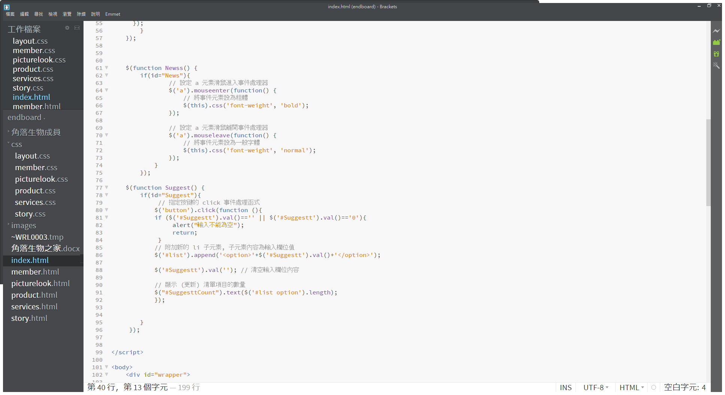

1-3. 第三種為**新增建議區**：

1.可檢視是否無輸入、或者打0的數字

2.可以新增建議在option的框框裡，有限制大小不會超出網頁。

3.可累計有新增的數量。

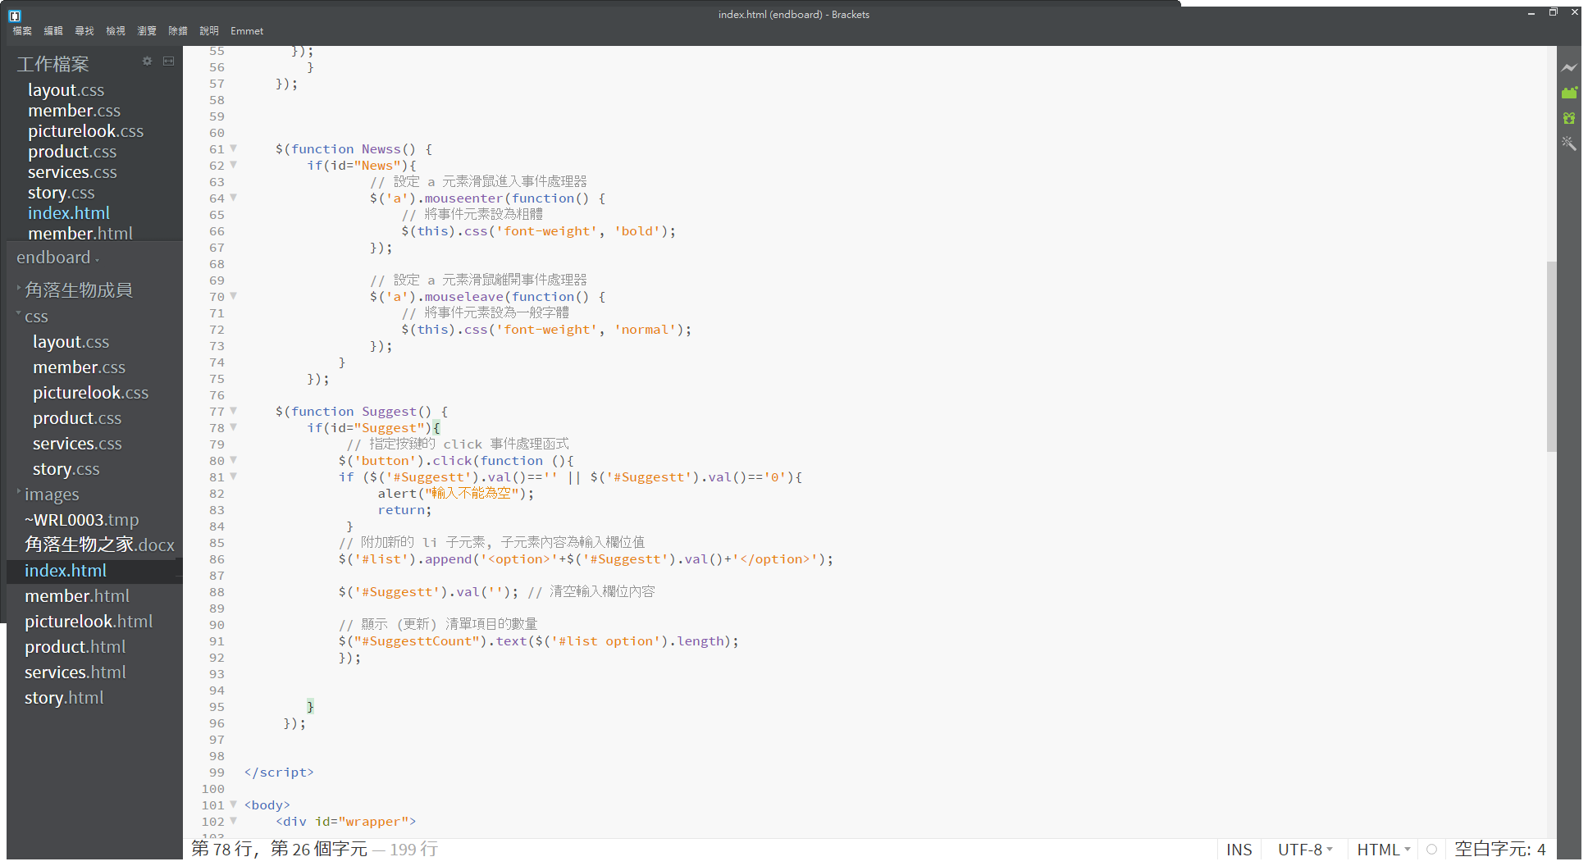

(2).**利用ul、li及css製作橫的跳轉分頁列，並做許多樣式設定。**

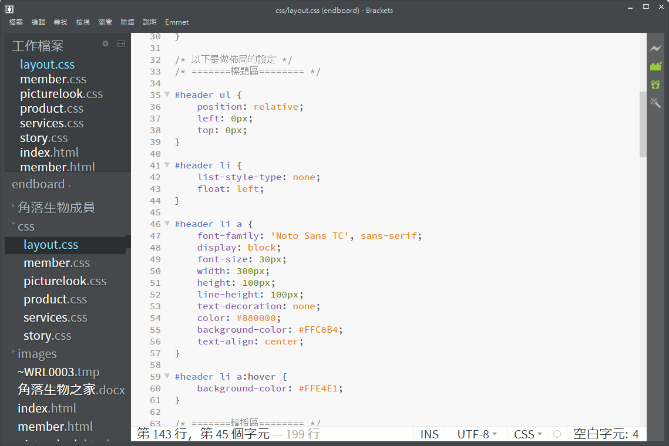

(３)跳轉分頁設定：另外開啟分頁，不會干擾到原本的頁面。

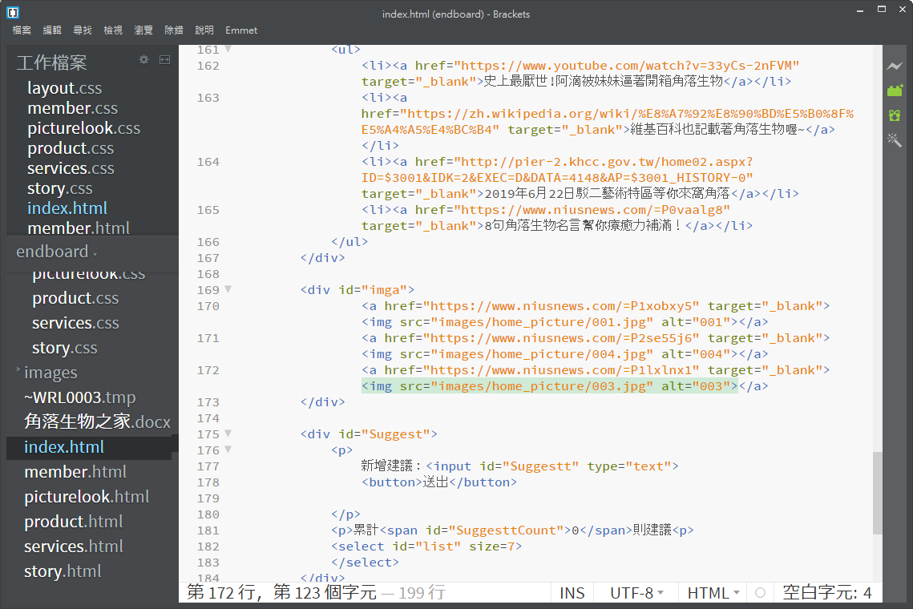

**(4)此首頁用到的效果有：**

1.超連結

2.圖片連結

3.區塊分類、區塊對齊

4.框線顏色、邊框、大小設定、項目符號取消

5.特殊字體

6.水平線

7. <FieldSet>標籤效果

8.圖片大小設定、失效會跑出文字

9. padding、margin寬度設定

10.背景顏色、文字大小、超出範圍的內容隱藏、文字對齊

11.絕對位置、相對定位、display:block等設定

12. clear與float標籤設定

13.自製首頁圖與末端資料圖

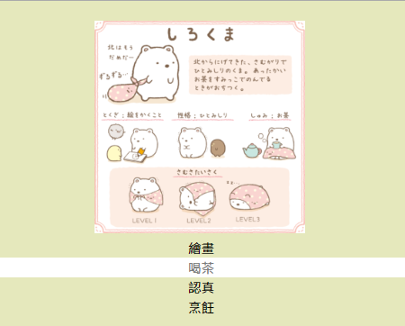****

1. 滑鼠移過文字，有變色、整條標記效果。
2. 按下開頭此圖案，回首頁

**操作過程說明：故事屋**

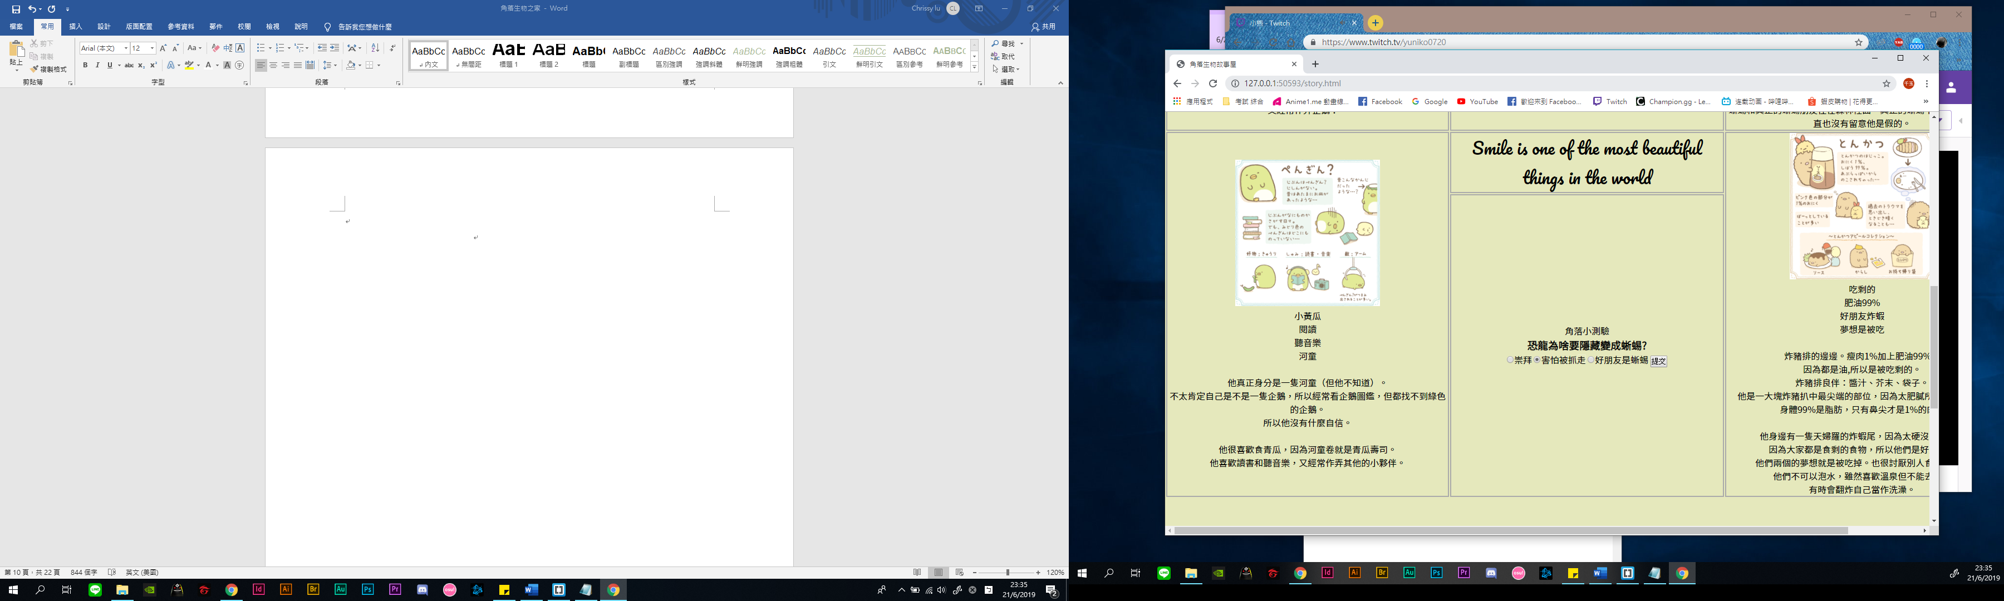

1. 選擇題：選擇答案按下提交有答對或答錯的回答。

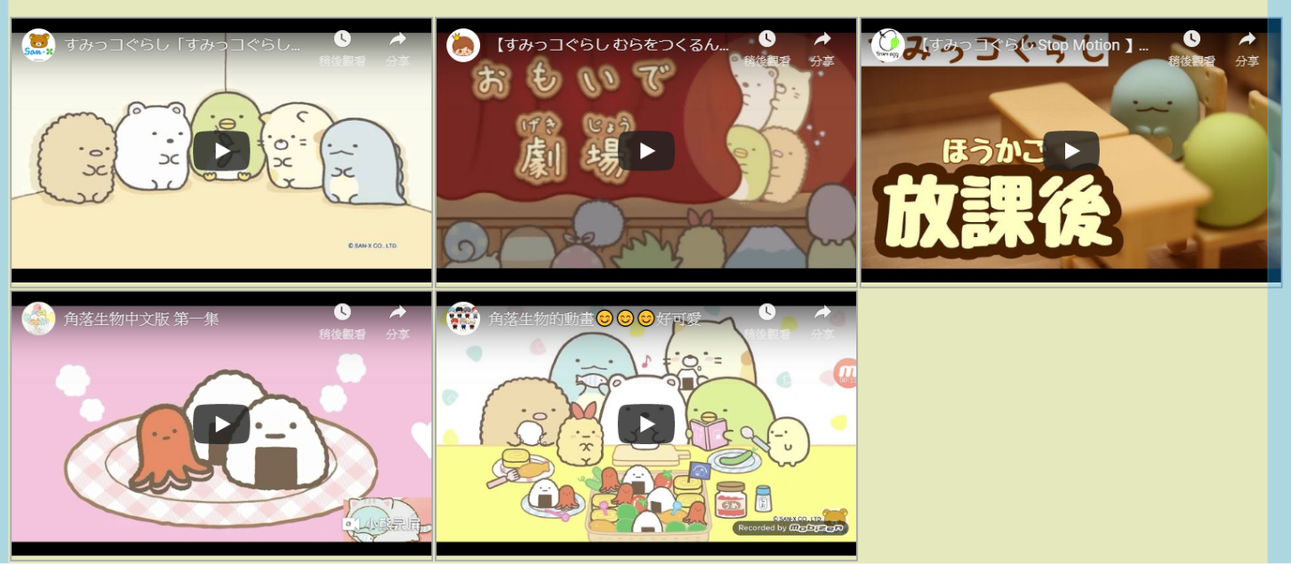

1. 選擇影片觀看小故事。

**程式內容及說明：故事屋**

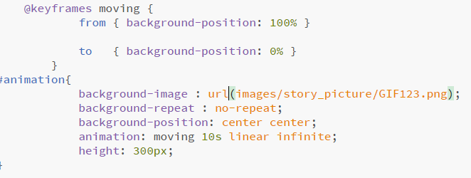(1).使用**動畫效果**，讓圖片人物走動。

(2).使用**radio寫程式，變成選擇題**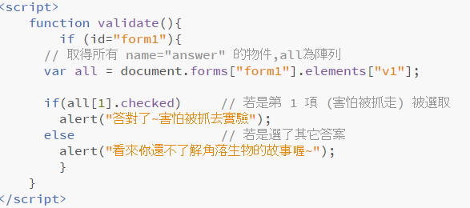

**(3)此故事屋用到的效果有：**

1.標題利用<p>與<spen>的效果合作變色

2.圖片連結、框線顏色

3.表格、表格框線、表格顏色、表格大小

4.ul、li項目、段落編排、取消項目符號

5.表格放影片排序、<iframe>

6. 背景顏色、字體大小、置中

7.特殊字體

8. margin 、padding編排版面

9.position 定位、float效果

**操作過程說明：商品頁**

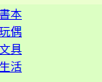

1. 點選要去的商品，可跳轉焦點到商品上。

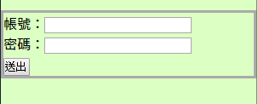

1. 輸入帳號密碼區域。



可選擇顏色的input

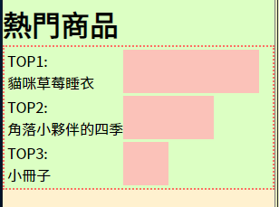

1. 開啟網頁時，啟動長條圖動畫。

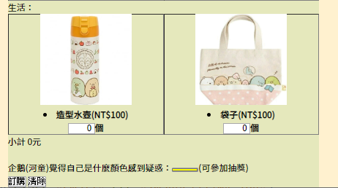

1. 選擇商品幾個後自動計算金額。
2. 按下訂購，可統計買了的商品和共多少元。
3. 全部清除，回到歸零。

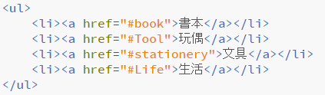

**程式內容及說明：商品頁**



(1).跳轉開頭

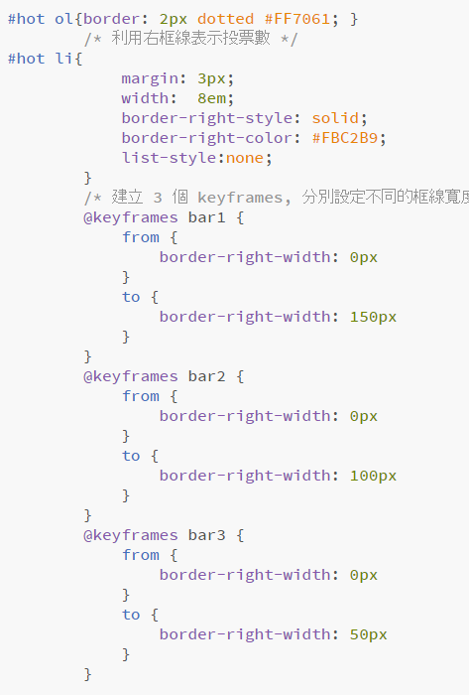(2).排行長條圖動畫



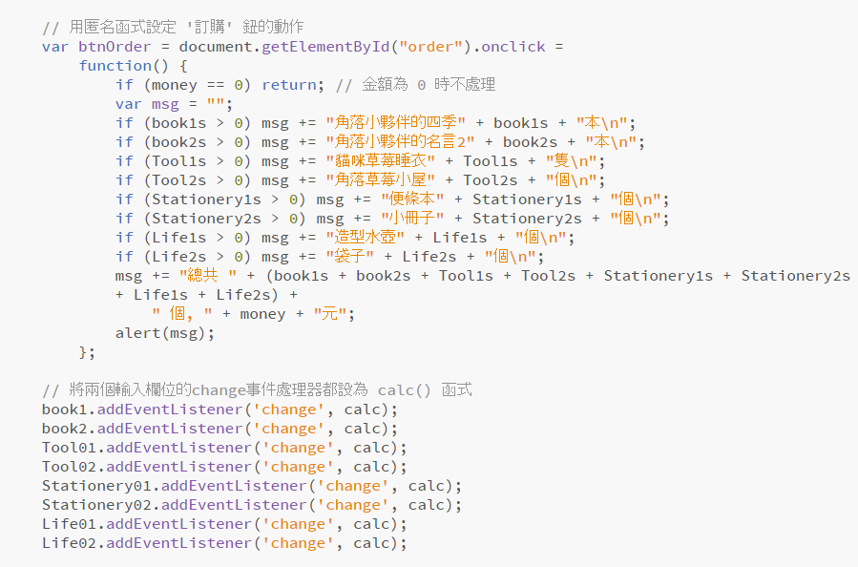(3).商品計算功能：此頁計算弄非常久，需要用很多設定。

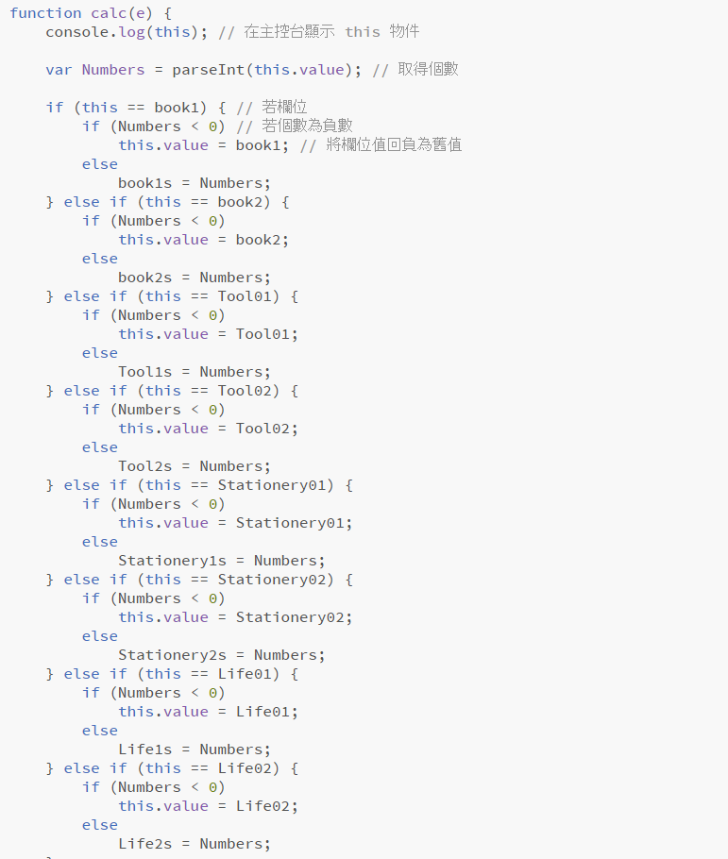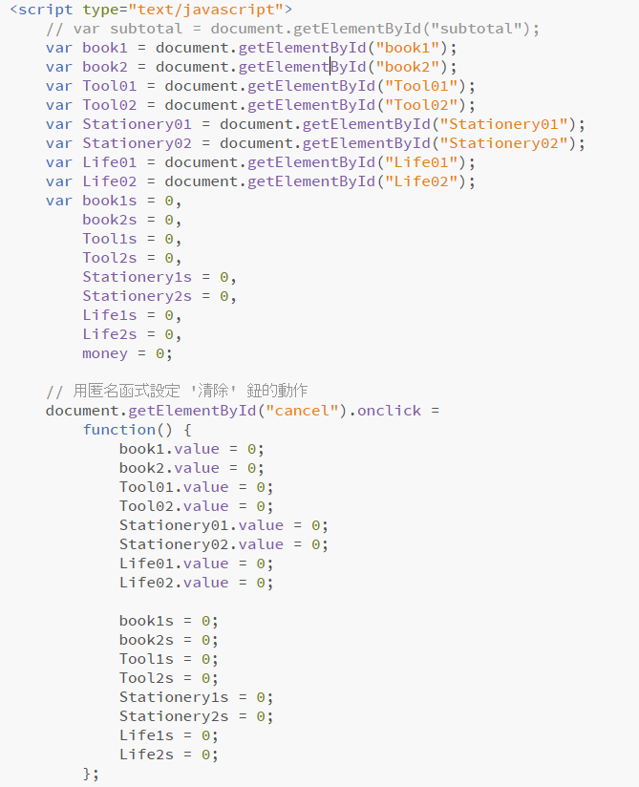

**(4)此商品頁用到的效果有：**

1.標題利用<p>與<spen>的效果合作變色

2.框線顏色

3.表格、表格框線、表格顏色、表格大小

4.ul、li項目、段落編排、取消項目符號

5. 背景顏色、字體大小、置中

6. margin 、padding編排版面

7.position 定位、float效果

8.表單、按鈕

**操作過程說明：圖片欣賞**

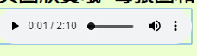

1. 此頁一開啟會有歌曲顯示，可以下載、按下暫停。



1. 特殊字體編排

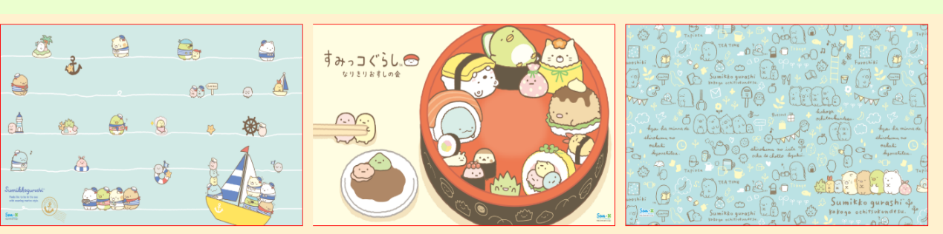

1. 圖片點擊可下載，圖片可依照網頁變大變小改變編排。

**程式內容及說明：圖片欣賞**





(1).音樂自動撥放、重複效果







(2).文字特殊效果

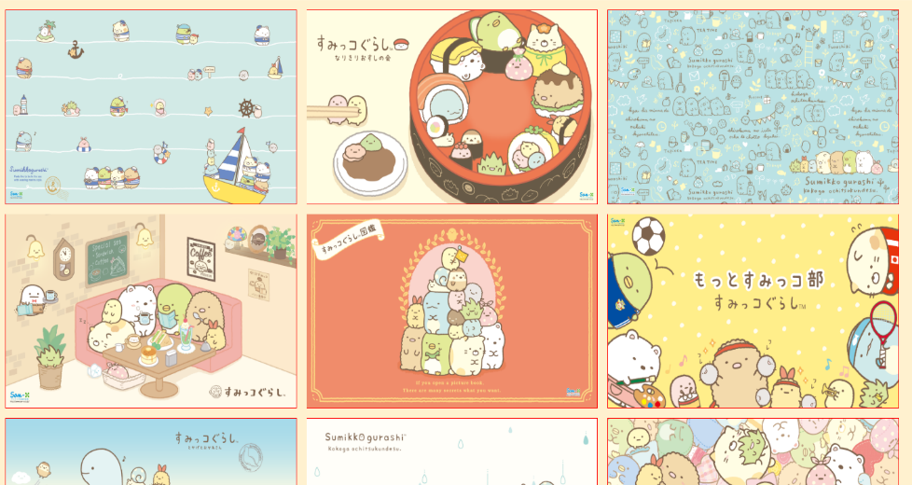

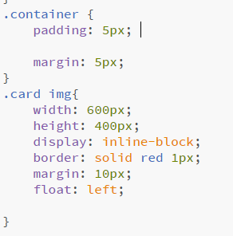

(3).圖片可下載、自動編排

**(4)此圖片欣賞用到的效果有：**

1.標題利用<p>與<spen>的效果合作變色

2.框線顏色

3.圖片框線、圖片大小

4. 背景顏色、字體大小、置中

5. margin 、padding編排版面

6. position 定位、float效果

7. clear 效果

**操作過程及程式內容及說明：相關服務地點**

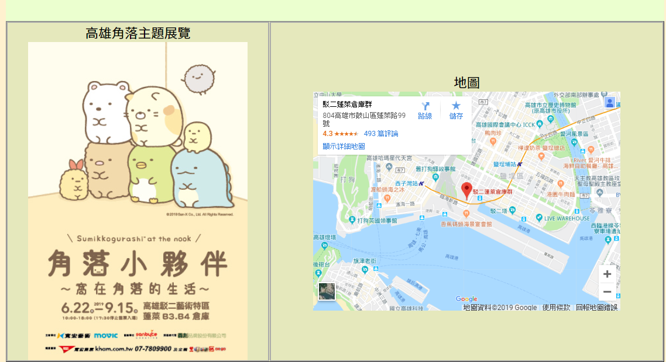

1. 地圖功能可放大顯示，詳細地圖資訊。

(1).使用iframe標籤，嵌入Google地圖到網頁上。

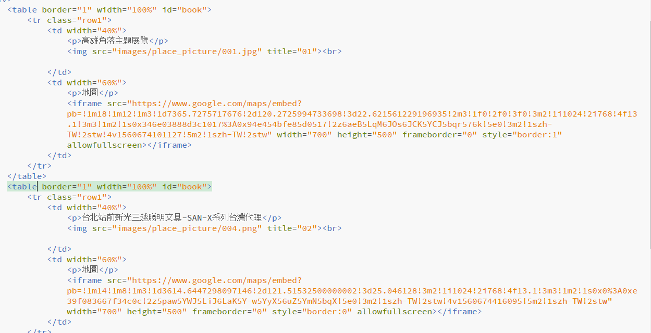

**(2)此相關服務地點用到的效果有：**

1.標題利用<p>與<spen>的效果合作變色

2.框線顏色

3.圖片大小

4. 背景顏色、字體大小、置中

5. margin 、padding編排版面

6. position 定位、float效果

**操作過程及程式內容及說明：申請會員**

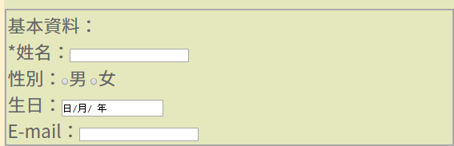

(1).可輸入相關資訊的不同方塊：生日是date格式，性別是radio，E-mail有限制一定要信箱格式。

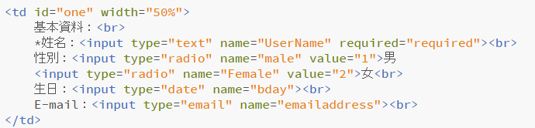



1. 米號*皆為必填欄位，如果沒有填會出現提示訊息，

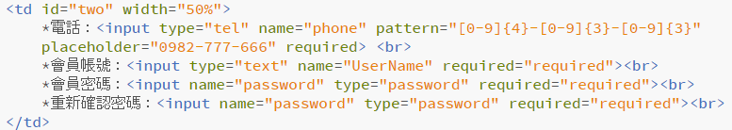密碼為密碼保密格式、電話有設範例打法不一樣會出現提示訊息。

(3)下拉式滑動選項與分類項下拉式選單

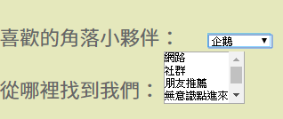

1. 多選checkbox、評分條、文字留言

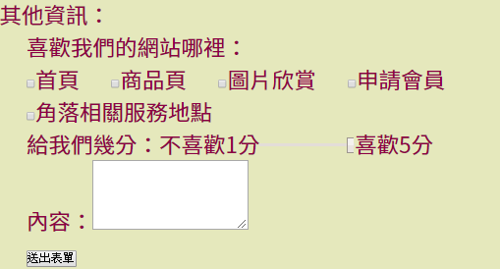

**(4).此會員申請區用到的效果有：**

1.標題利用<p>與<spen>的效果合作變色

2.框線顏色

3.圖片大小

4. 背景顏色、字體大小、置中

5.表格顏色、表格框線

5. margin 、padding編排版面

6. position 定位、float效果

系統架構：

系統架構：

會員申請

圖片欣賞

相關服務地點

商品頁

故事屋

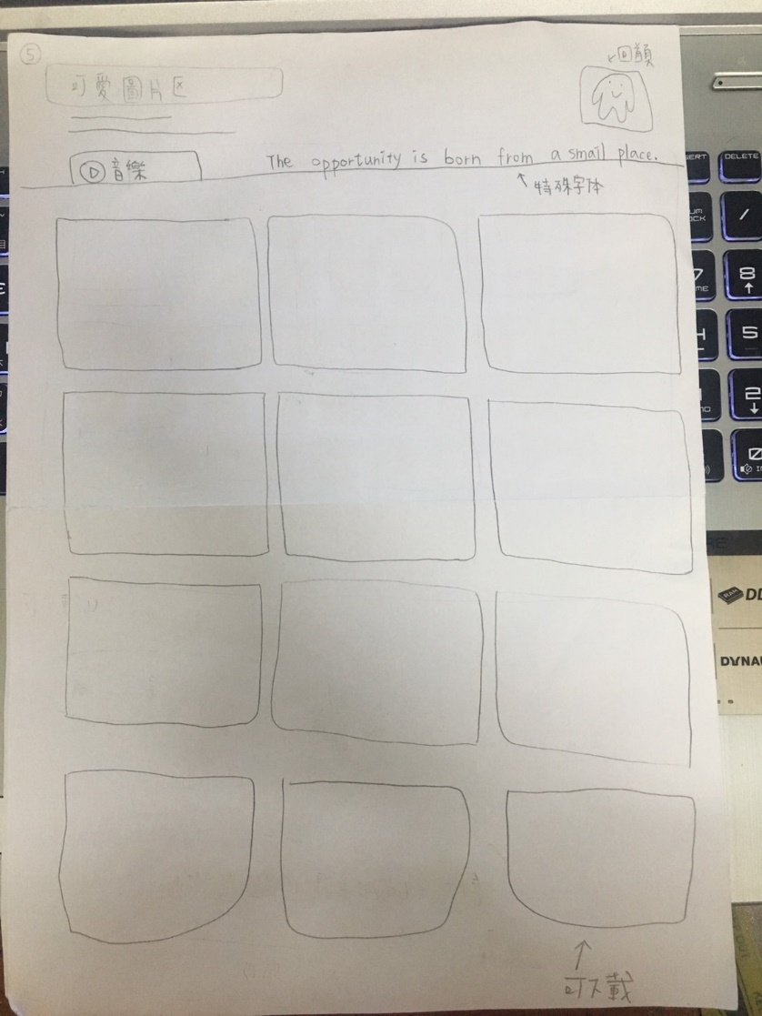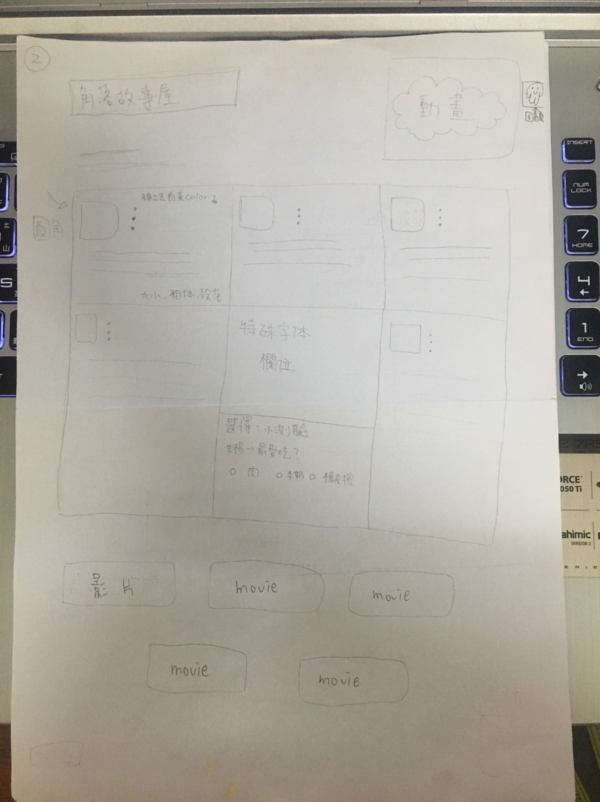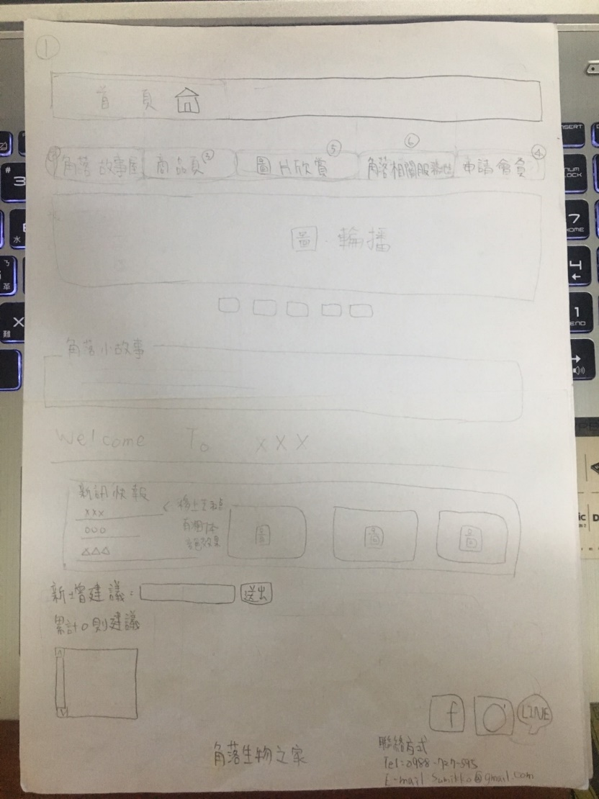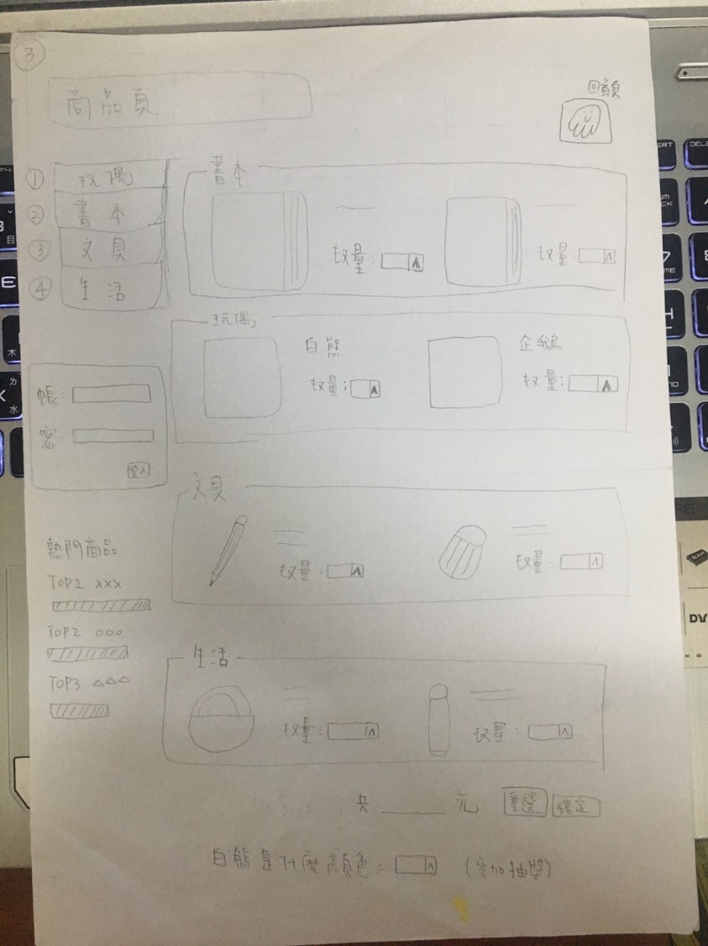

**畫面草稿：**

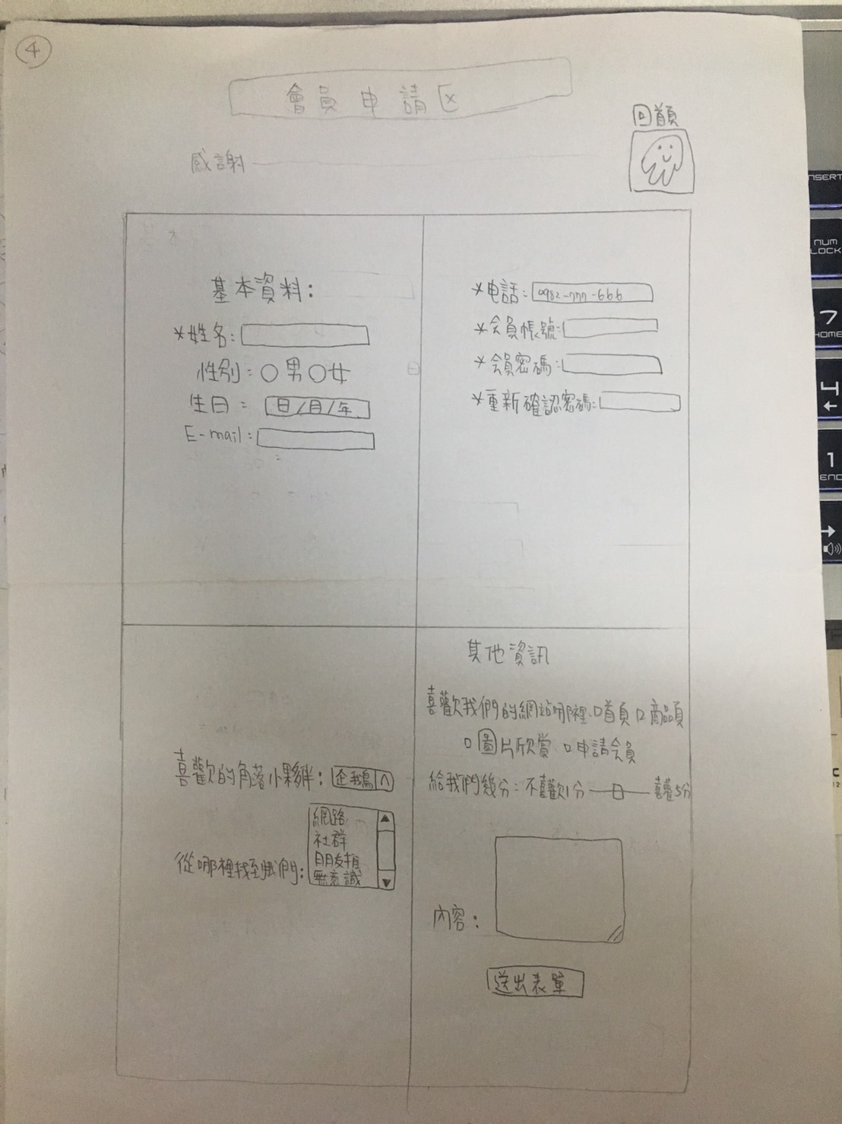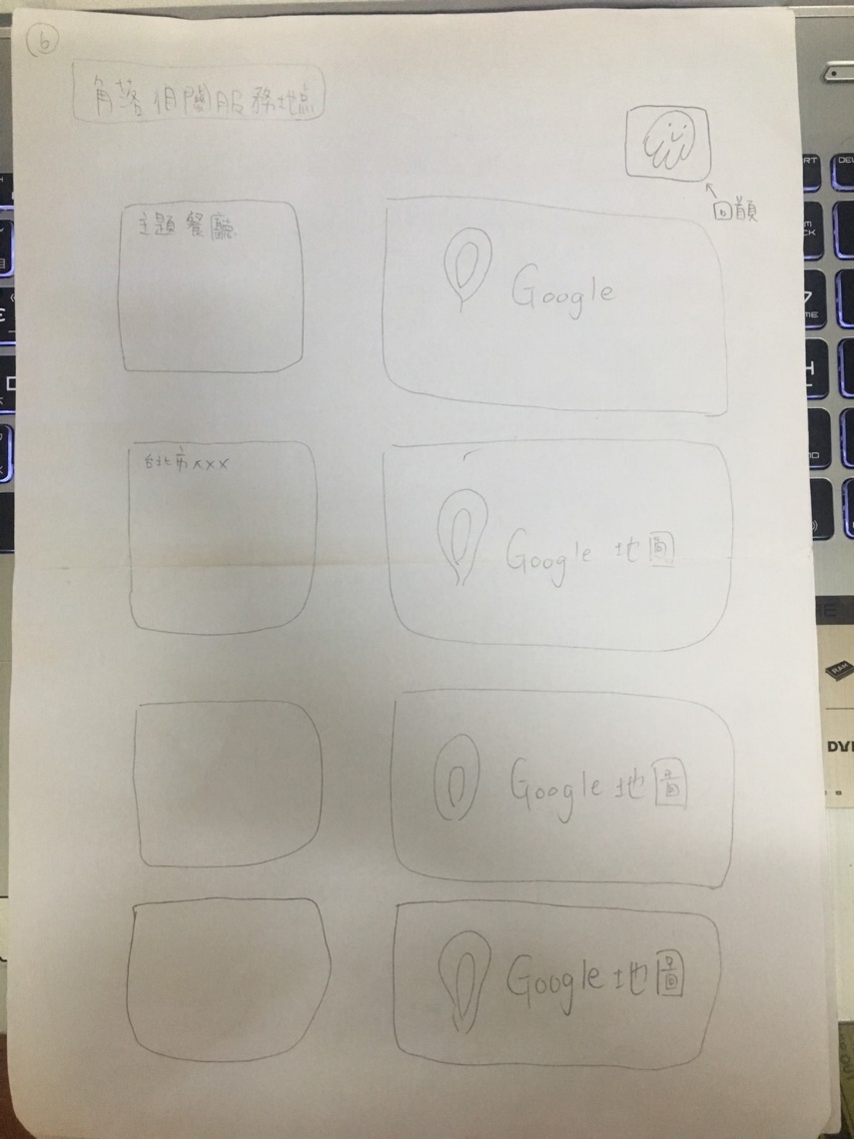

**畫面草稿：**

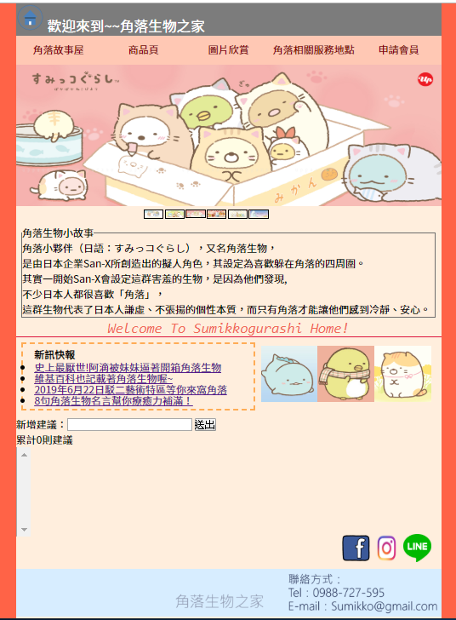

5/27~6/08擬定草稿草圖

6/09~6/15網頁實際寫程式、排版、美編。(1~6頁)

6/16~6/21 網頁功能修改，加強美編，部分程式較難部分深入更改。

**成品的畫面及時程：**

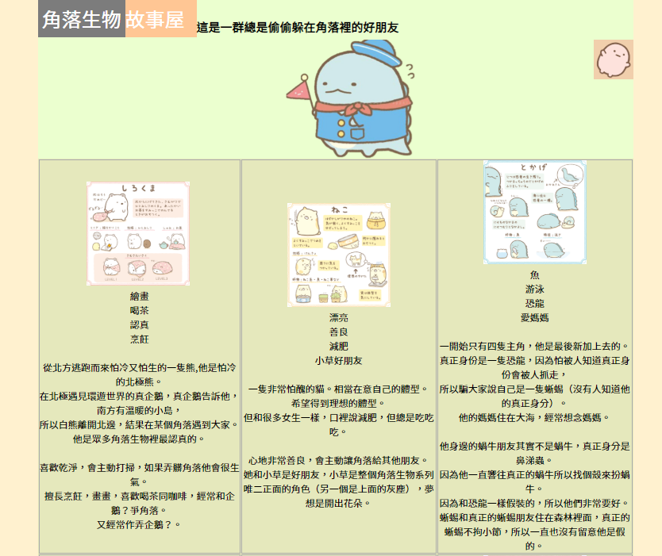

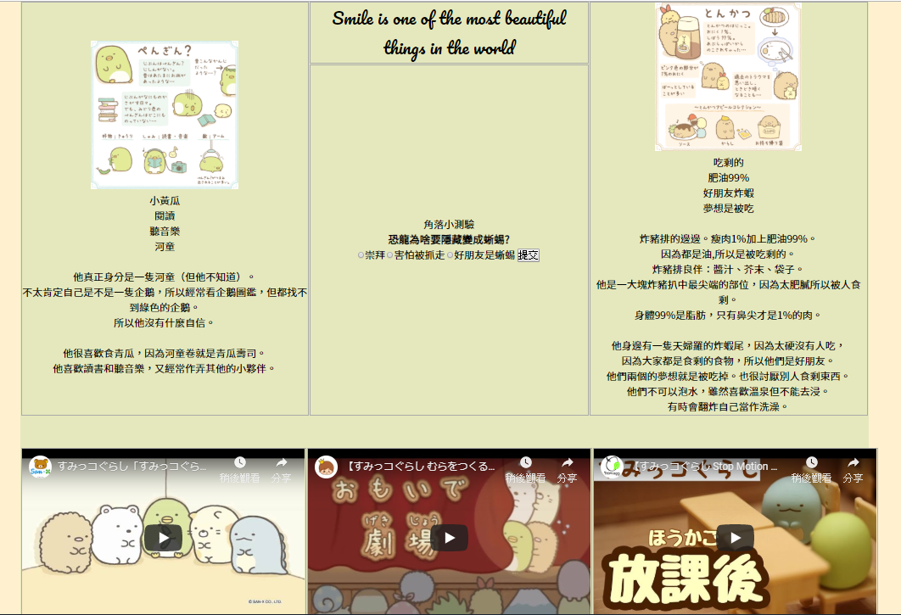

故事屋

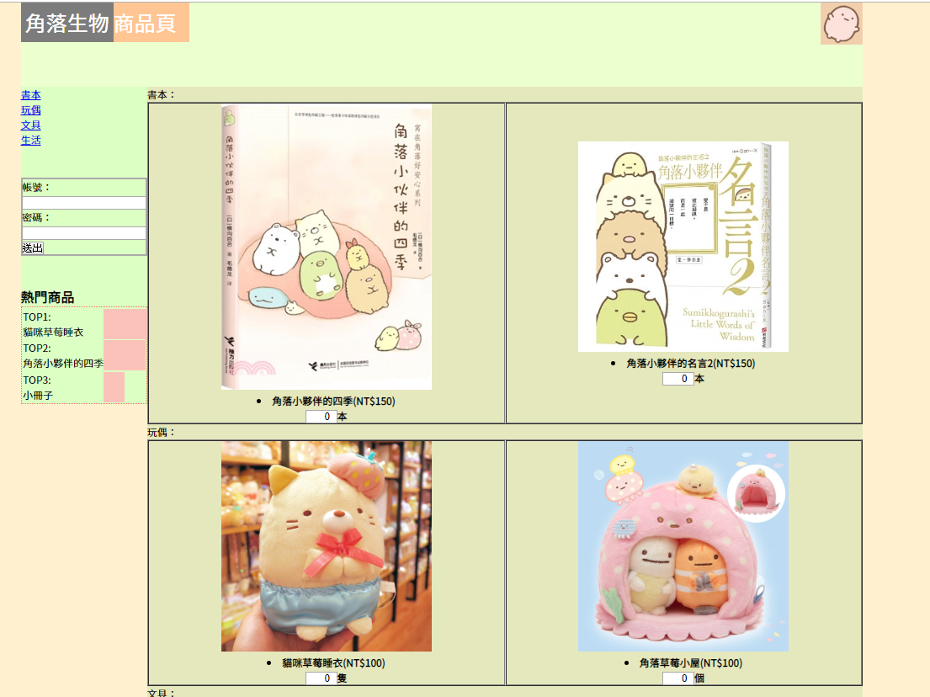

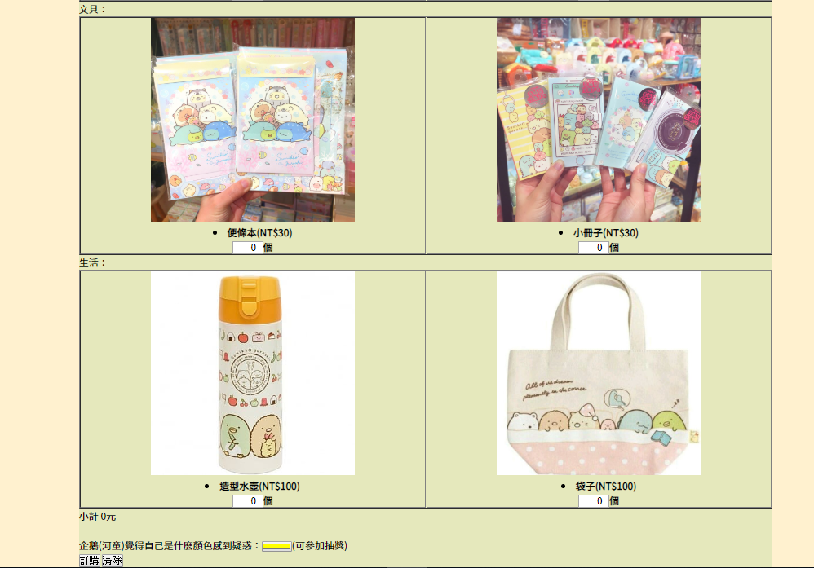

商品頁

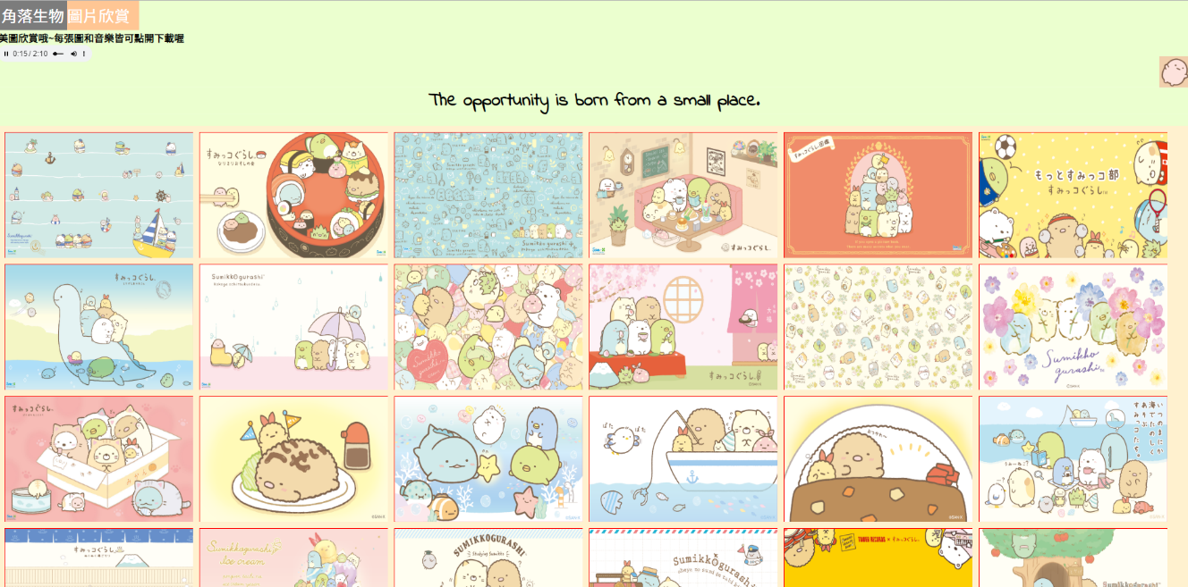

圖片欣賞

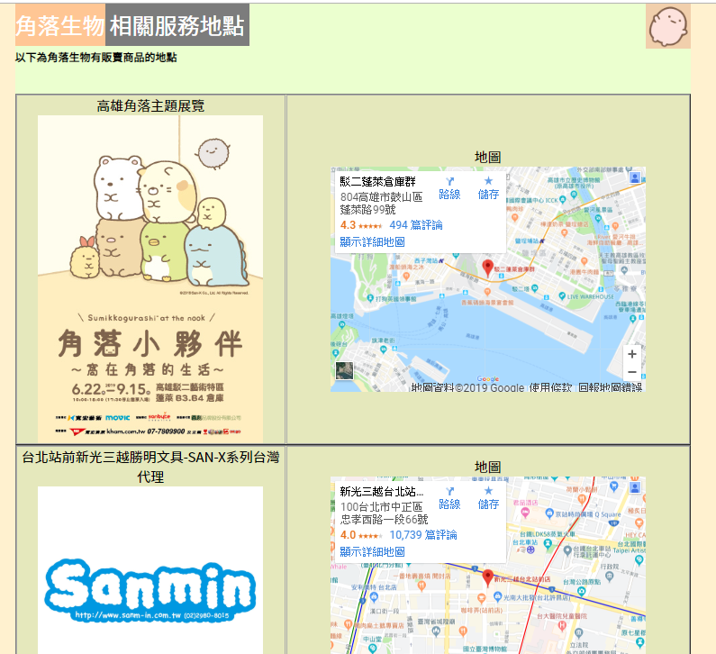

相關服務地點

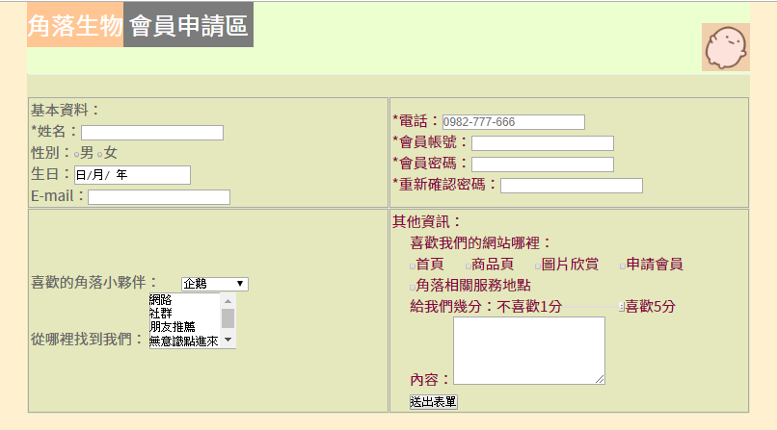

會員申請區

**心得**

這是我第一次獨立完成一整個6頁的網頁，很開心能看到這個作品的成品出來，感謝在這學期選了老師的課程，讓我有機會自己製作屬於自己的網站，還是有很多不足的地方，以後希望更早規劃花更多的時間在製作作品上面，就不會碰到無法預期的錯誤，拖延到繳交的時間。

在完成的過程才知道，實際上的規劃與真正要實際操作的時候，中間會遇到很多意想不到的結果，例如：常常以為這樣寫就可以的程式，但中間會因為少了小小的｛｝或者一點點的漏洞就導致無法顯示。而在美編上，我也了解到整個網頁的版面最好是在一開始就規劃好，以及整個顏色的設計，否則會花很長的時間在更改間距、顏色、大小等等美觀性的功能，這次花很多時間在重新整理版面，最後還是想辦法趕出來了，不過能完成還是很開心，想必這個作業會變成一段難忘回憶。